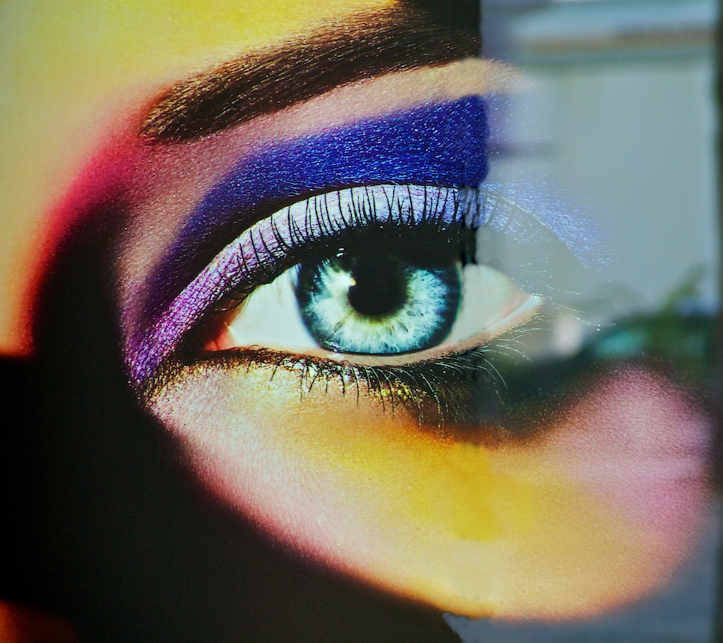
La fotografia: il desiderio di fissare immagini a volte viste, talvolta intraviste; trasporre segni e colori di luoghi vicini e lontani secondo la mia percezione e con la mia visione.
Una visione da sempre orientata soprattutto alla ricerca di colori intensi, saturi: a volte quasi al limite; la stessa che caratterizzava già i miei primi scatti quando, per ottenerli, utilizzavo pellicole ad alto rendimento cromatico che in più esasperavo rifotografando le immagini già realizzate.
Non ho interesse al reportage sociale, e neppure voglio tentare di interpretare sentimenti: non voglio “rubare l’anima” a nessuno.
Le persone, tuttavia, vere o raffigurate, consapevoli o ignare, colorano il mondo e talvolta, anche a loro insaputa, divengono elementi decorativi di una composizione quasi grafica.
Composizioni grafiche/cromatiche sono una caratteristica costante delle mie immagini.

